IV сессия _
РЕШЕНИЕ
городского собрания
муниципального образования
«Город Йошкар-Ола»
«Йошкар-Ола»
муниципальный образований
оласе погынын
ПУНЧАЛЖЕ
от 19.04.2005г. № 93-IV

О Положении о помощнике депутата городского собрания
муниципального образования "Город Йошкар-Ола"

(в редакции реш. Собрания депутатов от 15 июня 2006 г. № 276-IV)
Городское собрание муниципального образования "Город Йошкар-Ола" РЕШИЛО:
- Утвердить прилагаемое Положение о помощнике депутата городского собрания муниципального образования "Город Йошкар-Ола".
- Настоящее решение вступает в силу со дня его принятия.
- 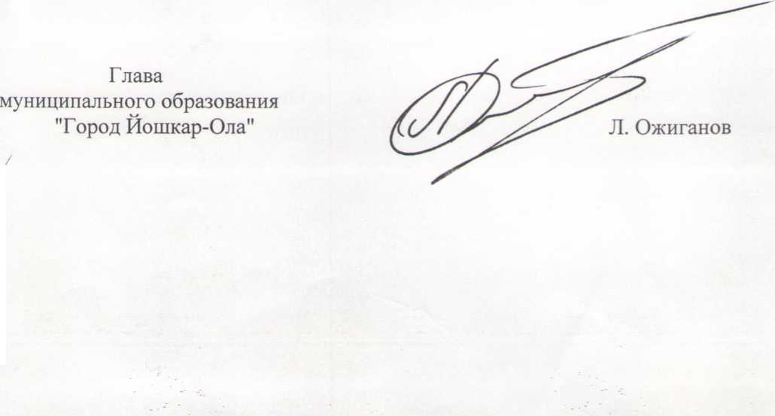Контроль за выполнением настоящего решения возложить на постоянную комиссию по законности (Куклин Д.Н.).

УТВЕРЖДЕНО
решением городского собрания муниципального образования
«Город Йошкар-Ола»
от 19 апреля 2005 г. № 93-IV
(в редакции реш. Собрания депутатов от 15 июня 2006 г.
№ 276-IV)

ПОЛОЖЕНИЕ
о помощнике депутата городского собрания
муниципального образования «Город Йошкар-Ола»

Статья 1. Общие положения
- Депутат городского собрания муниципального образования "Город Йошкар-Ола" для оказания ему помощи в осуществлении депутатской деятельности вправе иметь до двух помощников.
(в редакции реш. Собрания депутатов от 15 июня 2006 г. № 276-IV)

- В своей деятельности помощники депутата городского собрания руководствуются законодательством Российской Федерации, Республики Марий Эл, Уставом муниципального образования "Город Йошкар-Ола", настоящим Положением и другими нормативными правовыми актами городского собрания муниципального образования "Город Йошкар-Ола".
- Работа помощника депутата городского собрания выполняется на общественных началах.
- Руководство деятельностью помощника депутата городского собрания осуществляется непосредственно депутатом городского собрания.

Статья 2. Полномочия помощника депутата городского собрания
- Помощник депутата выполняет поручения депутата городского собрания во взаимоотношениях с избирателями, а также государственными органами власти, органами местного самоуправления, предприятиями, учреждениями, организациями, оказывает депутату городского собрания организационно-техническую и научно-консультативную помощь в осуществлении депутатских полномочий.
- Помощнику депутата городского собрания выдается удостоверение установленного образца (прилагается).
Удостоверение помощника депутата городского собрания подписывает председатель городского собрания.
Выдача удостоверения регистрируется аппаратом городского собрания в специальном журнале.
- Основанием для выдачи удостоверения помощнику депутата городского собрания является письменное заявление депутата городского собрания.
- Привлечение к работе помощника депутата городского собрания производится с согласия гражданина Российской Федерации, при достижении им совершеннолетия.
- Полномочия помощника депутата городского собрания не подлежат передаче другому лицу.
- Полномочия помощника депутата прекращаются по следующим основаниям:
а) при отказе депутата городского собрания в доверии своему помощнику;
б) в связи с прекращением полномочий депутата городского собрания, помощь которому он оказывает;
в) по личному заявлению помощника депутата городского собрания.

Статья 3. Права помощника депутата городского собрания
- В связи с исполнением своих обязанностей помощник депутата городского собрания:
  - Ведет запись избирателей на прием к депутату городского собрания, проводит предварительный прием и предварительную работу с письмами и обращениями избирателей.
  - Организует рассмотрение обращений граждан и контроль за их реализацией, ведет учетную документацию.
  - Организует встречи депутата городского собрания с избирателями по месту их жительства, на предприятиях, в организациях, расположенных на территории избирательного округа.
  - Оказывает информационно-методическую помощь депутату городского собрания в подготовке проектов решений городского собрания и других материалов.
  - Получает по поручению депутата городского собрания в органах государственной власти, местного самоуправления, общественных объединениях, на предприятиях, в учреждениях, организациях документы, предусмотренные пунктом 2 настоящей статьи, а также иные информационные и справочные материалы.
  - Осуществляет обработку информации, поступающий на имя депутата городского собрания.
  - Готовит материалы, касающиеся депутатской деятельности и лично депутата городского собрания к опубликованию в средствах массовой информации и выходу в радио-и телеэфир.
  - Выполняет иные, связанные с исполнением депутатской деятельности, поручения депутата городского собрания.
- Помощник депутата городского собрания имеет право отправлять и получать адресованные депутату городского собрания почтовые и телеграфные отправления, документы, информационные и справочные материалы, необходимые для осуществления депутатом своих полномочий, по предъявлению удостоверения помощника депутата городского собрания, присутствовать на заседаниях постоянных комиссий, городского собрания.

Статья 4. Обязанности помощника депутата городского собрания
Помощник депутата городского собрания обязан:
- В своей работе строго руководствоваться действующим
законодательством Российской Федерации и Республики Марий Эл, Уставом муниципального образования "Город Йошкар-Ола", настоящим Положением и другими нормативными правовыми актами городского собрания;
- Добросовестно выполнять поручения депутата городского
собрания;
- Не разглашать сведения, полученные в результате своей
деятельности;
- Не использовать полномочия помощника депутата городского собрания в своих личных интересах или корыстных интересах других лиц;
- Быть корректным, соблюдать этику взаимоотношений с людьми;
- При прекращении своих полномочий сдать удостоверение
помощника депутата в городское собрание.

Статья 5. Условия и порядок работы помощника депутата городского собрания
Условия и порядок работы помощника депутата городского собрания определяются взаимной договоренностью депутата городского собрания и его помощника.

Статья 6. Ответственность помощника депутата городского собрания
Помощник депутата городского собрания в соответствии с действующим законодательством несет ответственность перед депутатом городского собрания за объективность и достоверность предоставляемой информации, точность выполнения его поручений.

Статья 7. Заключительные положения
Депутат городского собрания несет ответственность за действия своих помощников и вправе в любое время заменить их.
ПРИЛОЖЕНИЕ к Положению о помощнике депутата городского собрания муниципального образования "Город Йошкар-Ола"
ОПИСАНИЕ
удостоверения помощника депутата городского собрания
муниципального образования «Город Йошкар-Ола»

Удостоверение помощника депутата представляет собой книжечку размером 90 мм х 60 мм в твердой обложке синего цвета.
На лицевой стороне удостоверения помещены выполненные тиснением золотистого цвета:
- вверху посередине слова «РЕСПУБЛИКА МАРИЙ ЭЛ» ниже посередине изображение герба города Йошкар-Олы;
под гербом в две строки слова: «ПОМОЩНИК ДЕПУТАТА ГОРОДСКОГО СОБРАНИЯ».
На левой внутренней стороне удостоверения:
в левой его части изображение герба города Йошкар-Олы в цветном исполнении; в правой части фотография помощника депутата городского собрания в цветном исполнении размером 30 х 40 мм.
внизу слова «Дата выдачи».
На правой внутренней стороне удостоверения по центру размещается текст
следующего содержания:
Удостоверение №
(фамилия)
(имя)
(отчество)
является помощником депутата городского собрания
от избирательного округа № _
(ф.и.о. депутата)
Председатель городского собрания муниципального образования
«Город Йошкар-Ола»
(ф.и.о.)
Весь текст, содержащийся в удостоверении помощника депутата городского собрания, воспроизводится на русском языке.
На правой и левой внутренних сторонах удостоверения помощника депутата городского собрания ставится печать «Городское собрание муниципального образования «Город Йошкар-Ола».
УДОСТОВЕРЕНИЕ №
Герб
города
Йошкар-
Олы
ФОТО
является помощником депутата городского собрания от избирательного округа №
Дата выдачи
(ф.и.о. депутата)
Председатель
городского собрания
муниципального образования
«Город Йошкар-Ола»
(ф.и.о.
РЕСПУБЛИКА МАРИЙ ЭЛ

___________

Герб города Йошкар-Олы

ПОМОЩНИК ДЕПУТАТА ГОРОДСКОГО СОБРАНИЯ

